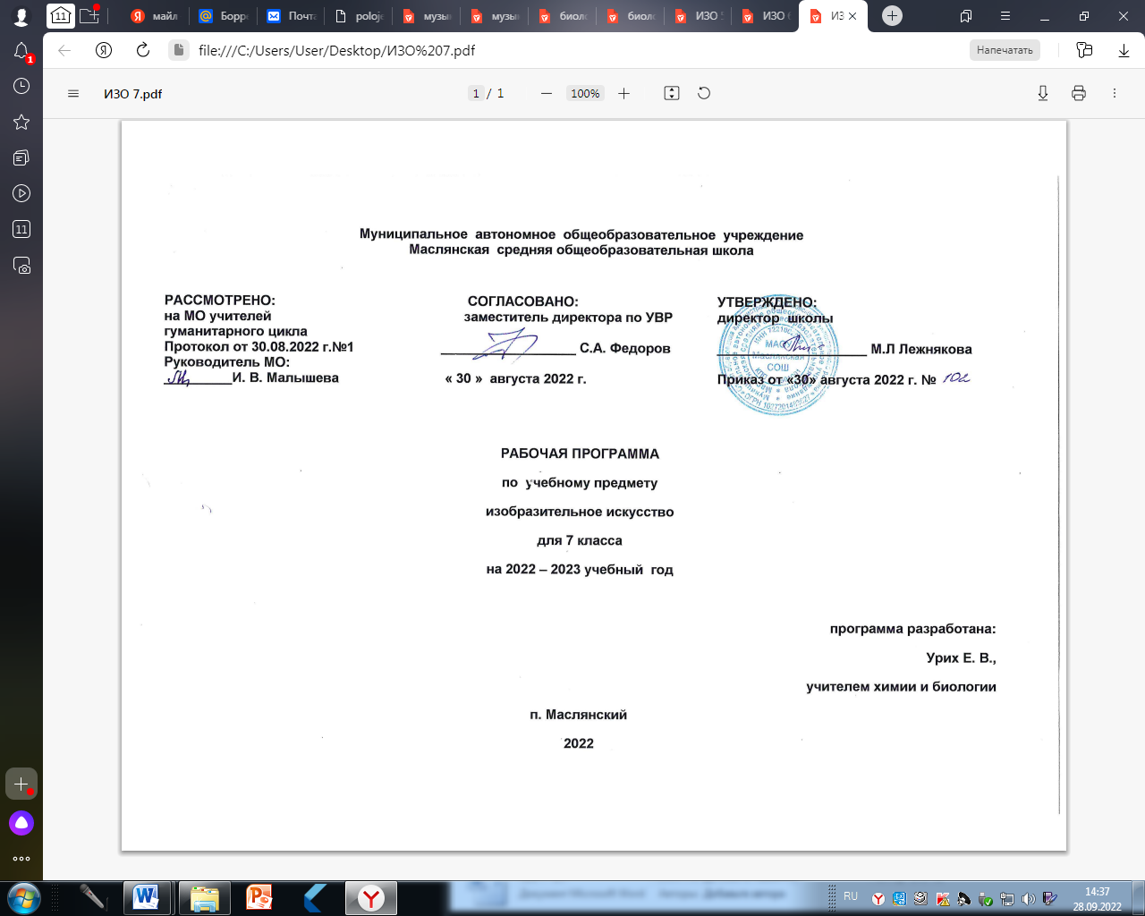

Рабочая программа по изобразительному искусству, 7 класс.
I. Планируемые результаты освоения учебного предмета.
В ходе освоения предмета «Изобразительное искусство» обеспечиваются условия для достижения учащимися следующих личностных, метапредметных и предметных результатов.
Личностными результатами учащихся являются:
в ценностно-эстетической сфере-
- Формирование худ-го вкуса как способности чувствовать и воспринимать пластические искусства во всем многообразии их видов и жанров;
- толерантное принятия разнообразия культурных явлений, национальных ценностей и духовных традиций;
- худ-й вкус и способность к эстетической оценке произведений искусства, нравственной оценке своих и чужих поступков, явлений, окружающей жизни;
в познавательной (когнитивной ) сфере- ;
- умения е познавать мир через образы и формы изобразительного искусства;
в трудовой сфере-
- формирование навыков самостоятельной работы при выполнении практических творческих работ;
- готовность к осознанному выбору дальнейшей образовательной траектории;
Метапредметными результатами учащихся являются:
- умение видеть и воспринимать проявления худ-й культуры в окружающей жизни(техника, музеи ,архитектура, дизайн, скульптура и др.);
- желание общаться с искусством, участвовать в обсуждении содержания и выразительных средств произведений искусства;
- активное использование языка изобразительного искусства и различных худ-х мат-в для освоения содержания разных учебных предметов ( литература, окр.мир, родной язык и др.)
- обогащение ключевых компетенций (коммуникативных , деятельных и др.) художественно- эстетическим содержанием;
- формирование мотивации и умений самостоятельно организовывать художественно-творческую и предметно- продуктивную деятельность, выбирать средства для реализации художественного замысла;
- формирование способности оценивать результаты художественно-творческой деятельности, собственной и одноклассников.
Предметными результатами учащихся являются:
в познавательной сфере-
- познавать мир через визуальный художественный образ, представлять место и роль изобразительного искусства в жизни человека и общества;
- осваивать основы изобразительной грамоты, особенности образно-выразительного языка разных видов изобразительного искусства, художественных средств выразительности;
- приобретать практические навыки и умения в изобразительной деятельности;
- различать изученные виды пластических искусств;
- воспринимать и анализировать смысл ( концепцию) худ-го образа произведений пластических искусств;
- описывать произведения изобразительного искусства и явления культуры, используя для этого специальную терминологию, давать определения изученных понятий;

в ценностно-эстетической сфере-
- формировать эмоционально - ценностное отношение к искусству и к жизни, осознавать систему общечеловеческих ценностей;
- развивать эстетический (художественный )вкус как способность чувствовать и воспринимать пластические искусства во всем многообразии их видов и жанров, осваивать мультикультурную картину современного мира;
- понимать ценность худ-й культуры разных народов мира и места в ней отечественного искусства:
- уважать культуру других народов; осваивать эмоционально-ценностное отношение к искусству и к жизни, духовно-нравственный потенциал, аккумулированный в произведениях искусства: ориентироваться в системе моральных норм и ценностей, представленных в произведениях искусства;
в коммуникативной сфере-
- способность высказывать суждения о художественных особенностях произведений, изображающих природу и человека; ориентироваться в социально- эстетических и информационных коммуникациях;
- организовывать диалоговые формы общения с произведениями искусства;
в трудовой сфере-
применять различные выразительные средства, художественные материалы и техники в своей творческой деятельности;
в эстетической сфере-
- реализовывать творческий потенциал в собственной художественно - творческой деятельности, осуществлять самоопределение и самореализацию личности на эстетическом уровне;
- развивать худ-е мышление, вкус, воображение и фантазию, формировать единство эмоционального и интеллектуального восприятия на материале пластических искусств;
- воспринимать эстетические ценности, высказывать мнение о достоинствах произведений высокого и массового изобразительного искусства, уметь выделять ассоциативные связи и осознавать их роль в творческой деятельности;
- проявлять устойчивый интерес к искусству, художественным традициям своего народа и достижениям мировой культуры; формировать эстетический кругозор;

В результате изучения изобразительного искусства ученик 7 класса освоит:
- основные виды и жанры изобразительных (пластических) искусств;
- основы изобразительной грамоты (цвет, тон, колорит, пропорции, светотень, перспектива, пространство, объем, ритм, композиция);
- выдающихся представителей русского (Э.-М. Фальконе, А. Г. Венецианов, В. И. Суриков, И. Е. Репин, И. И. Шишкин, И. И. Левитан, В. М. Васнецов, М. А. Врубель, Б. М. Кустодиев) и зарубежного искусства (Леонардо да Винчи, Рафаэль Санти, Микеланджело Буанаротти, Рембрандт Ван Рейн, К. Моне, В. Ван Гог, О. Роден, П. Пикассо) и их основные произведения;
- наиболее крупные художественные музеи России (Третьяковская галерея, Русский музей, Эрмитаж, Музей изобразительных искусств им. А.С.Пушкина) и мира (Лувр, музеи Ватикана, Прадо, Дрезенская галерея);
- значение изобразительного искусства в художественной культуре;
научатся:
- применять художественные материалы (гуашь, акварель, тушь, природные и подручные материалы) и выразительные средства изобразительных (пластических) искусств в творческой деятельности;
- анализировать содержание, образный язык произведений разных видов и жанров изобразительного искусства и определять средства художественной выразительности (линия, цвет, тон, объем, светотень, перспектива, композиция);
- ориентироваться в основных явлениях русского и мирового искусства, узнавать изученные произведения;
- использовать приобретенные знания и умения в практической деятельности и
- повседневной жизни для:
- восприятия и оценки произведений искусства;
- самостоятельной творческой деятельности в рисунке и живописи (с натуры, по памяти, воображению), в иллюстрациях к произведениям литературы и музыки, декоративных и художественно-конструктивных работах (дизайн предмета, костюма, интерьера.

II. Содержание учебного предмета «Изобразительное искусство» в 7 классе.
Тема года: Человек и рукотворный мир в искусстве.

1. Человек и среда его обитания в их взаимоотношении в изобразительном искусстве. 8 часов.
Синтез изобразительного искусства и архитектуры. Архитектурный пейзаж. Пейзаж в творчестве художников 19-20 вв. Натюрморт в зарубежном и русском искусстве на разных этапах его развития. Передача фактуры и объема предметов в живописном натюрморте. Дизайн интерьера и его древние истоки. Монументальная живопись. Особенности интерьера в архитектуре Возрождения и Нового времени (барокко, классицизм). Интерьер как жанр изобразительного искусства. Произведения выдающихся художников: Дионисий, А. Венецианов, К.С. Петров-Водкин. В. Ван Гог, П. Пикассо.

2. Мир русской дворянской усадьбы как достояние художественной культуры и образ жизни человека в искусстве. 8 часов.
Архитектура России 18 вв. Стили: барокко и классицизм. Интерьер дворянской усадьбы и его отражение в бытовой живописи России. Произведения выдающихся художников и архитекторов: В. Растрелли. В. И. Баженов, К. Брюллов, П.А.Федотов. Линейная перспектива в изображении интерьера.

3. Народный мастер – носитель национальной культуры. 10 часов.
Виды декоративно-прикладного и народного искусства (резьба и роспись по дереву, художественная керамика, вышивка, кружевоплетение и др.). Древние образы в произведениях современного декоративно-прикладного искусства. Орнамент как основа декоративного украшения. Истори и современное развитие народных промыслов России: Городец, Хохлома, дымковская и филимоновская игрушка, Палех, Холуй и др. Особенности профессионального декоративно-прикладного искусства.

4. Человек в различных сферах деятельности в жизни и искусстве. Техника и искусство. 8 часов.
Тема полета и космическая тема в творчестве художников. Дизайн и его виды. Пространственная композиция как объект дизайна. Вечные темы великие и исторические события в русском искусстве. Тема Великой Отечественной войны в станковом и монументальном искусстве, мемориальные ансамбли. Спортивная тема в жанровом искусстве. Пропорции и пропорциональные отношения как средства композиции. Художественный образ и художественно-выразительные средства скульптуры. Виды скульптуры (станковая, монументальная, декоративная, садово-парковая). Архитектура и ее виды. Произведения выдающихся художников и архитекторов: И. Мартос, Э.-М. Фальконе, О. Роден, С. Коненков, В. Мухина., П. Корин, Ш. Э. ле Корбюзье.

Раздел III. Тематическое планирование с учётом рабочей программы
воспитания с указанием количества часов, отведённых на изучение темы.
Реализация рабочей программы воспитания в урочной деятельности направлена на формирование понимания важнейших социокультурных и духовно-нравственных ценностей.
Механизм реализации рабочей программы воспитания:
- установление доверительных отношений между педагогическим работником и его обучающимися, способствующих позитивному восприятию обучающимися требований и просьб педагогического работника, привлечению их внимания к обсуждаемой на уроке информации, активизации их познавательной деятельности;
- привлечение внимания обучающихся к ценностному аспекту изучаемых на уроках явлений, организация их работы с получаемой на уроке социально значимой информацией, инициирование ее обсуждения, высказывания обучающимися своего мнения по ее поводу, выработки своего к ней отношения;
- применение на уроке интерактивных форм работы с обучающимися: интеллектуальных игр, стимулирующих познавательную мотивацию обучающихся;
-проведение предметных олимпиад, турниров, викторин, квестов, игр-экспериментов, дискуссии и др.
- демонстрация примеров гражданского поведения, проявления добросердечности через подбор текстов для чтения, задач для решения, проблемных ситуаций, обсуждения, анализ поступков людей и др.
- применение на уроках групповой работы или работы в парах, которые учат обучающихся командной работе и взаимодействию с другими обучающимися; включение в урок игровых процедур, которые помогают поддержать мотивацию обучающихся к получению знаний, налаживанию позитивных межличностных отношений в классе, помогают установлению доброжелательной атмосферы во время урока. - посещение экскурсий, музейные уроки, библиотечные уроки и др.
- приобщение обучающихся к российским традиционным духовным ценностям, включая культурные ценности своей этнической группы, правилам и нормам поведения в российском обществе.
- побуждение обучающихся соблюдать на уроке общепринятые нормы поведения, правила общения, принципы учебной дисциплины, самоорганизации, взаимоконтроль и самоконтроль
- организация шефства мотивированных и эрудированных обучающихся над их неуспевающими одноклассниками, дающего обучающимся социально значимый опыт сотрудничества и взаимной помощи.
№ п/п | Раздел, тема | Количество часов
1. Человек и среда его обитания в их взаимоотношении в изобразительном искусстве. |  | 8
1 | Природа мест, где я живу. | 1
2 | Красота городского и сельского пейзажа. Видеоэкскурсия в Русский музей. | 1
3 | О чем поведал натюрморт. | 1
4-5 | Атрибуты искусства в твоем натюрморте. | 2
6-7 | Интерьер в архитектуре и изобразительном искусстве. | 2
8 | Интерьер твоего дома. | 1
2. Мир русско-дворянской усадьбы как достояние художественной культуры и образ жизни человека в искусстве. |  | 8
9 | Архитектурный облик дворцовой усадьбы 17 –второй половины 18 в. Особенности паркостроения. | 1
10-11 | Подмосковные дворянские усадьбы и их парки конца18-середины19 в. Роль искусства в организации предметно-пространственной среды человека и его духовной жизни. | 2
12 | Светский костюм русского дворянства 18-19 столетий. | 1
13-14 | Русская скульптура 18-начала19в. В пространстве города, дворянской усадьбы и парка. | 2
15-16 | Быт и традиции русского дворянства 18-начало19 века в жизни и искусстве.  Викторина «Как жили русские дворяне?» | 2
3. Народный мастер – носитель национальной культуры. |  | 10
17-18 | «Без вышивки в доме не обойтись…». | 2
19-20 | «Разметные травы, цветы, сказочные птицы и быстроногие кони и олени» в народной росписи по дереву в разных регионах России. | 2
21-22 | «Каков мастер, такова и работа». Глиняная игрушка-свистулька разных регионов России. | 2
23-24 | Русские ювелирные украшения России 17-20в.в. Традиции и современность.  Волшебный сундучок «Ювелирное искусство». | 2
25-26 | Весенняя ярмарка - праздник народного мастерства и традиционное явление в культуре России. | 2
4. Человек в различных сферах деятельности в жизни и искусстве. Техника и искусство. |  | 8
27 | Галактическая птица. | 1
28-29 | В «конструкторском бюро» новых космических кораблей. | 2
30-31 | Образ защитника Отечества в портретной живописи 18-20в. | 2
32 | Образ спортсмена в изобразительном искусстве. | 1
33-34 | «Спорт, спорт, спорт». | 2
Итого: |  | 34

